岗位描述

从事腾讯各产品的云平台建设，与Iaas、Paas、Saas亲密接触。负责运营架构、数据技术应用、推广拓展等不同平台的开发工作。在这里您将有机会建设日理万“机”的管控系统，打造cool且强大的运营架构平台；在这里您将有机会挑战大数据、云计算，千亿数据尽在掌控。

岗位要求

计算机软件相关专业本科或及以上学历；

熟悉数据结构及数据库原理；

具有优秀的逻辑思维及分析能力；

热爱计算机编程，有Linux编程经验优先。

工作地点

深圳 北京 上海 广州 成都

招聘城市

成都 西安 广州 重庆 北京 南京 深圳 长沙 厦门 大连 武汉

**微信事业群（WeiXin Group，简称WXG）**

微信事业群，负责微信基础平台、微信开放平台，以及微信支付拓展、O2O等微信延伸业务的发展，并包括邮箱、通讯录等产品开发和运营，致力于打造微信大平台，为用户和合作伙伴创造更多价值。



**企业发展事业群（Corporate Development Group，简称CDG）**

CDG（企业发展事业群）作为公司新业务孵化和专业支撑的重要平台，孵化了微信等一大批优秀的产品。作为公司中长期发展的战略重地，CDG催生和整合了互联网金融和社交效果广告两大核心业务，使移动支付工具，微信红包，朋友圈广告等新兴产品迅速占领市场。作为公司国际业务的培育者和开拓者，让公司产品在国际市场上崭露头角。与此同时，CDG还是公司的智囊团，承担起了公司投资并购、品牌建设、战略规划等重任。我们愿意唤醒在内心深处蛰伏的你，每一个和你并肩的现在，都影响着每一个精彩的未来。

http://cdn.tencentgroup.qq.com/join_static/img/CDG.png

互动娱乐事业群（Interactive Entertainment Group，简称IEG）

互动娱乐事业群IEG，是全球领先的综合互动娱乐服务品牌，旗下涵盖游戏、动漫、文学、电影等多个互动娱乐业务平台。其中，腾讯游戏是腾讯营收的最大板块，也是全球营收最高的网络游戏社区，在多个细分领域拥有专业化布局，是国内游戏行业的领军者。腾讯游戏自研的“天天”系列、“全民”系列、“欢乐”系列、洛克王国、逆战、火影忍者等手、端、页游，以及代理的英雄联盟、DNF、CF、热血传奇等，受到了亿万用户的喜爱，在各大游戏分发渠道中也拥有良好的口碑；腾讯动漫平台是目前国内最具规模和活力的正版动漫发行平台，已陆续与中国动漫集团、华特迪士尼等优秀行业伙伴达成重要合作；腾讯的文学业务拥有9000万阅读用户，平台日均活跃用户超过1000万，是目前国内极具规模和影响力的文学网络阅读平台；腾讯影业目前正在积极探索，通过与一流电影人等携手合作，促进跨界艺术融合，为用户创造更加丰富的文化内涵和用户体验。IEG立足“泛娱乐”战略，致力于为用户提供多元化、高品质的综合互动娱乐体验，如果你是热爱游戏的达人、或有志于向娱乐跨界发展，IEG是你的不二选择！

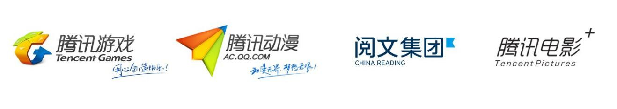

**移动网络事业群（Mobile Internet Group，简称MIG）**

自公司宣布升级移动互联网战略，MIG（移动互联网事业群）将更加聚焦于移动互联网基础平台，承担起移动互联网的底层安全责任，以便更好地拥抱移动互联网发展趋势，探索和孵化更多新业务。调整后的MIG聚焦于浏览器、安全、搜索、应用平台等平台型业务。目前，MIG将更多的精力集中于新产品研发、孵化和平台培育，进而承担腾讯开启移动互联网时代的重要使命。移动互联网是未来最具想象力的市场，如果你崇尚激情、渴望挑战，这是你最佳的舞台！

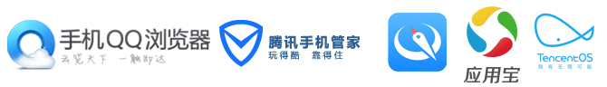

**网络媒体事业群（Online Media Group，简称OMG）**

网络媒体事业群OMG是腾讯的全媒体业务平台，旗下包括腾讯网、腾讯新闻客户端、腾讯视频等品牌。腾讯网及腾讯新闻客户端流量长期稳居国内资讯类门户及app首位；腾讯视频聚合了最全的热播影视剧、优质独家出品内容、体育赛事等，PC及移动端月覆盖率稳居行业第一阵营；腾讯广告业务营收也稳居市场前列；2016年，OMG继续在垂直领域（如汽车、体育、房产等）、个性化新闻、广告、原创节目制作等业务发力，夯实国内最具影响力的一体化网媒平台！



**社交网络事业群（Social Network Group，简称SNG）**

社交网络事业群SNG以QQ与QQ空间为基础打造大社交平台，为亿万用户用户提供优质的通讯与社交网络等综合性服务，并不断拓展QQ音乐、腾讯课堂、QQ物联等创新增值业务；同时，通过腾讯云不断提供合作伙伴的云服务；从而为用户和合作伙伴创造更多价值。腾讯SNG，期待与你一起连接、影响亿万用户！

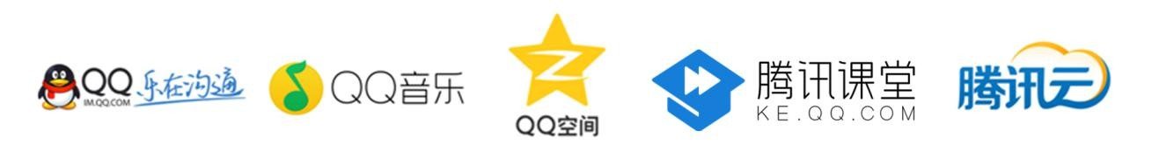

**技术工程事业群（Technology and Engineering Group，简称TEG）**

技术工程事业群TEG是腾讯内部的技术支撑平台，为公司提供全方位的运营解决方案和服务支持。在这里，有亚洲最大的网络、服务器集群和数据中心，有业内领先的云运营平台、云数据处理平台、互联网海量应用支撑服务平台，腾讯数个亿级用户平台的运营秘密都在这里。大平台有大作为，TEG技术宅大牛和以贴心服务好脾气著称的小伙伴们 欢迎你们的加入！

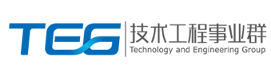

**职能系统**

腾讯职能系统是腾讯内部的运营支撑平台，涵盖法务、行政、公关、采购、基建、财经、人力资源等重要职能，同时也有专门的技术开发团队支持职能线各个模块系统平台的建设。它们是公司这部精密机器得以顺利运转的粘合剂和润滑剂。在腾讯迈向“最受尊敬的互联网企业”的征程中，我们需要一流的职能管理和支持团队为公司愿景的达成保驾护航，同时这里也需要多元化的细分专业人才，有“多款”岗位供你选择！

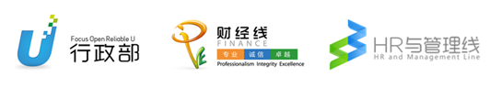

**愿景（VISION）：最受尊敬的互联网企业**

不断倾听和满足用户需求，引导并超越用户需求，赢得用户尊敬；

通过提升企业地位与品牌形象，使员工具有高度的企业荣誉感和自豪感，赢得员工尊敬；

推动互联网行业的健康发展，与合作伙伴共同成长，赢得行业尊敬；

注重企业责任，关爱社会、回馈社会，赢得社会尊敬。

使命(MISSION)：通过互联网服务提升人类生活品质

使产品和服务像水和电一样源源不断融入人们的生活，为人们带来便捷和愉悦；

关注不同地域、不同群体，并针对不同对象提供差异化的产品和服务；

打造开放共赢平台，与合作伙伴共同营造健康的互联网生态环境。

**价值观(VALUES)：正直、进取、合作、创新**

正直 :

遵守国家法律与公司制度，绝不触犯企业高压线；

做人德为先，坚持公正、诚实、守信等为人处事的重要原则；

用正直的力量对周围产生积极的影响。

进取：

尽职尽责，高效执行；

勇于承担责任，主动迎接新的任务和挑战；

保持好奇心，不断学习，追求卓越。

合作：

具有开放共赢心态，与合作伙伴共享行业成长；

具备大局观，能够与其他团队相互配合，共同达成目标；

乐于分享专业知识与工作经验，与同事共同成长。

创新：

创新的目的是为用户创造价值；

人人皆可创新，事事皆可创新；

敢于突破，勇于尝试，不惧失败，善于总结。

**我们的经营理念： 一切以用户价值为依归**

注重长远发展，不因商业利益伤害用户价值；

关注并深刻理解用户需求，不断以卓越的产品和服务满足用户需求；

重视与用户的情感沟通，尊重用户感受，与用户共成长。

**我们的管理理念：关心员工成长**

为员工提供良好的工作环境和激励机制；

完善员工培养体系和职业发展通道，使员工获得与企业同步成长的快乐；

充分尊重和信任员工，不断引导和鼓励，使其获得成就的喜悦。